Cómo usar las pruebas de sesión:

Primero, hay que dar de alta algún usuario para que lo guarde en usuarios.json. Lo conveniente sería que en la carpeta donde están todos los archivos (index, etc) haya un archivo usuarios.json vacío. Si no hay, la primera vez va a tirar un mensaje de error, pero va a crearlo y a dar de alta el primer usuario.

Para ello, hay que usar formtest.php:

**http://localhost/integrador/formtest.php**

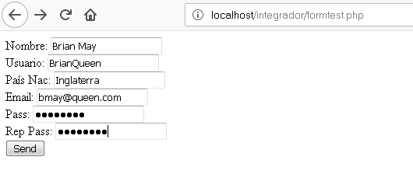

Cuando apretás “Send”, manda los datos a **formactiontest.php**

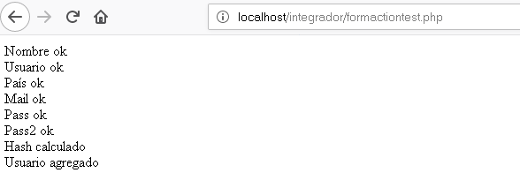

Por supuesto, rebota si no coinciden los pass, o si algún parámetro no cumple las especificaciones (que por ahora no son las que nos pidieron). Ahí el usuario ya está guardado en el archivo.

Luego, para “iniciar sesión”, deben usar otro script: **formses.php**

**http://localhost/integrador/formses.php**

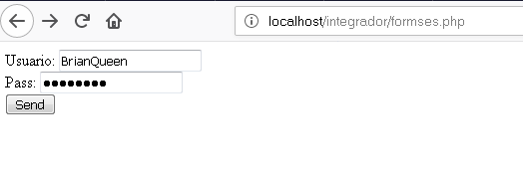

Ahí, al cliquear send, **formses.php** llama a **iniciasesion.php**, y si es correcta la clave, inicia sesión.

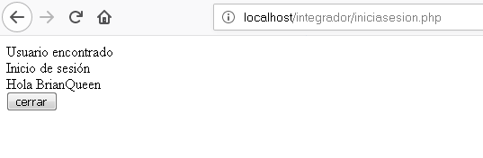

Esto quiere decir que levanta los datos del archivo, inicia sesión e inicializa las variables de sesión

session_start();

$_SESSION["nombre"]=$valor["nombre"];

$_SESSION["usuario"]=$valor["usuario"];

$_SESSION["pais"]=$valor["pais"];

$_SESSION["email"]=$valor["email"];

Que permanecerán en el navegador hasta que se cierre la sesión.

Al hacer click en “cerrar”, se llama a **cerrses.php**

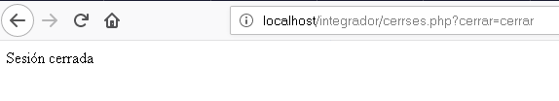

En donde se cierra finalmente la sesión. Omití las impresiones en pantalla de las variables para que quede más limpio, pero si quieren pueden habilitarlas (en el código) para que se vea cuando están las mismas disponibles. Quise unificar el inicio y cierre de sesión en un solo archivo, pero hace lío.

Estoes solo una prueba, pero está resuelta la “mecánica” de las sesiones. Chusmeen el código para ver y sugerir.

La idea sería incorporar esto a las páginas de **log in** del sitio. Recuerden que ahora tenemos dos: una para ser usuario y otra para ser prestador. Sugiero que se manejen por separado, con dos archivos JSON separados. Cuando me den el OK, me pongo con paciencia a integrar esto al proyecto, excepto que tengan otra idea.

¿Cómo deberíamos implementar esto en nuestro sitio?

Vamos a separar esto en dos partes:

1 – Registro (guardar usuario)

2 – Log In (inicio y fin de sesión)

1 - En las pruebas de sesión teníamos



Ahora tenemos reg1.php -> regusu.php (registro como usuario)

* registro.php (registro como prestador)

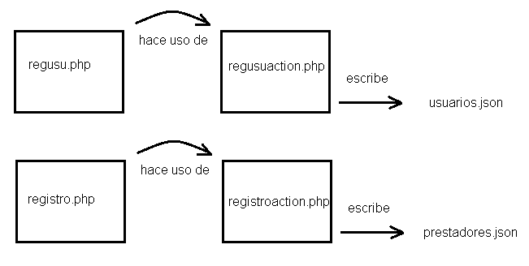

2 – En las pruebas de sesión teníamos



Ahora tenemos log1.php -> logusu.php (logueo como usuario)

* login.php (logueo como prestador)

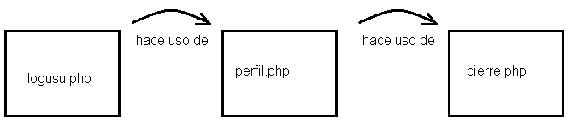

CORRECCION: Si ponemos el código php en un archivo nuevo llamado cierre.php, al cerrar sesión no vamos a ningún lado. Lo que hay que hacer es poner el código php en log1.php (el archivo que te da la opción de ir a loguearte como usuario o como prestador), entonces al cerrar sesión, automáticamente podés iniciar una nueva.

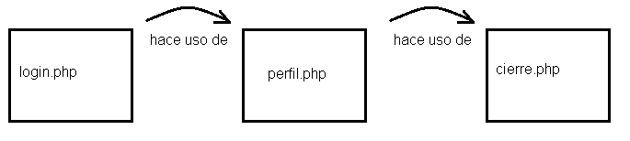

CORRECCIÓN: vale lo mismo que para la anterior, van ambas al mismo archivo

Algunas de las cuales ya están hechas, solo que claramente hay que adaptarles el código php de las pruebas de sesión. En cuanto pueda, voy a empezar a meter mano con esto.